Testovací prípad
ID testovacieho prípadu: XY
Názov testu: XY
Účel testu: XY
Typ testu: XY

Vstupné podmienky testu:

- špecifikácia vstupov
- požiadavky na hardvér, softvér, testovacie nástroje, personál,...
- vzájomné závislosti testovacích prípadov

Poznámka: obsah a štruktúru dokumentu / testovacieho prípadu si môžete upraviť podľa vašej best-practise

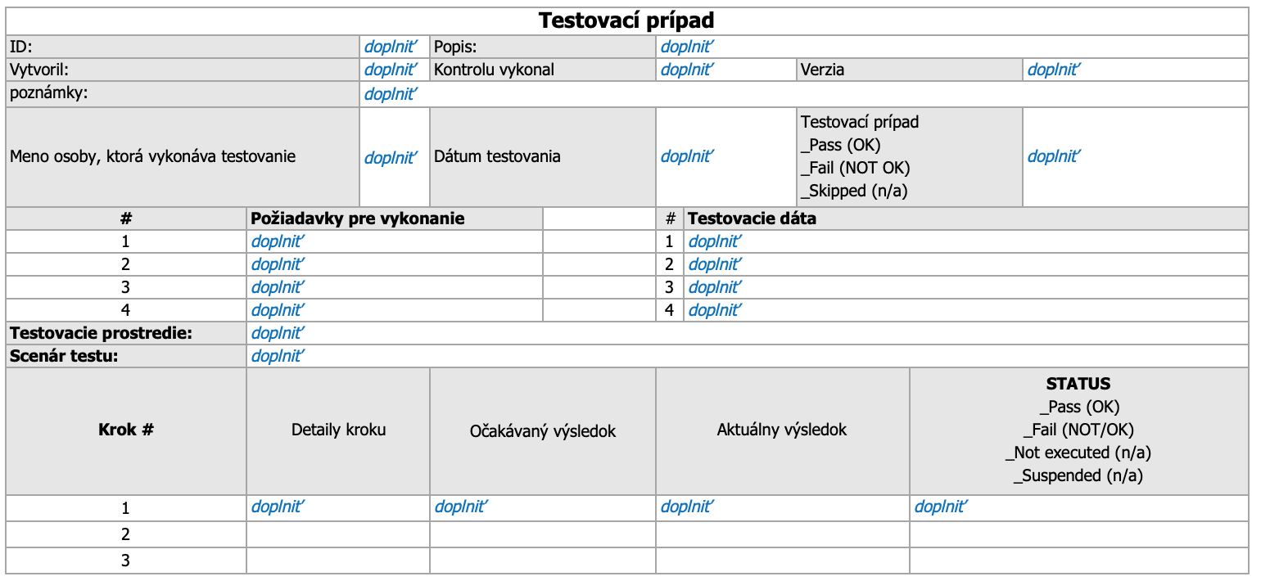
Testovacia procedúra
ID testu: XY
Názov testu: XY
Účel testu: XY
Typ testu: XY

Vstupné podmienky testu:

- špecifikácia vstupov,
- požiadavky na hardvér, softvér, testovacie nástroje, personál,...
- odhad doby trvania testu

Kritéria úspešnosti:
Kritéria úspešnosti

Postup testovania:
Krok | Činnosť | Očakávaný výstup
1
2
3
4
5
6
7
8
9
10

Vyhodnotenie testu :
Krok | Priebeh testu | Poznámky
1
2
3
4
5
6
7
8
9
10

Testoval | Dátum | Podpis

Protokol testu
ID testu: XY
Názov testu: XY
Typ testu: XY
Krok | Popis chyby* | Závažnosť | Poznámka
*v prípade potreby použiť protokol o chybe v prílohe

Testoval | Spoločnosť / útvar | Dátum | Podpis

Schválil | Spoločnosť / útvar | Dátum | Podpis

